БАШҠОРТОСТАН РЕСПУБЛИКАhЫ | 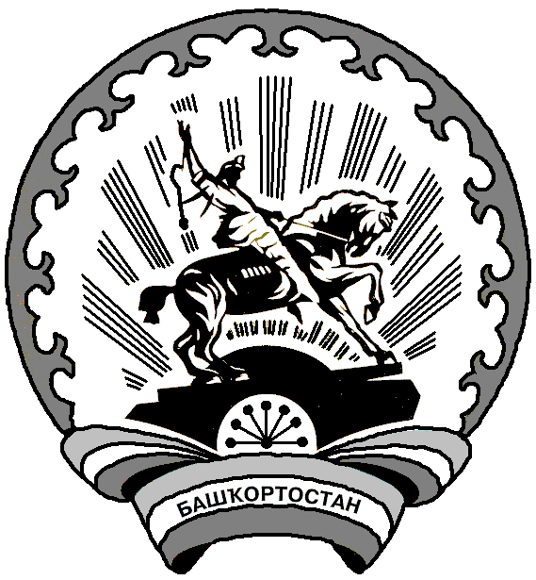 | РЕСПУБЛИКА БАШКОРТОСТАН
БЛАГОВАР РАЙОНЫ |  | СОВЕТ СЕЛЬСКОГО
МУНИЦИПАЛЬ РАЙОНЫНЫҢ ЯЗЫКОВ |  | ПОСЕЛЕНИЯ ЯЗЫКОВСКИЙ СЕЛЬСОВЕТ
АУЫЛ СОВЕТЫ АУЫЛ БИЛӘМӘhЕ |  | МУНИЦИПАЛЬНОГО РАЙОНА
СОВЕТЫ |  | БЛАГОВАРСКИЙ РАЙОН
452740, Языков ауылы, Социалистик урамы, 1  Тел. (34747) 2-11-73, Факс 2-10-72 |  | 452740, с. Языково, ул. Социалистическая, 1  Тел. (34747) 2-11-73, Факс 2-10-72

КАРАР РЕШЕНИЕ

О внесении изменений и дополнений в Устав сельского поселения Языковский
сельсовет муниципального района Благоварский район Республики Башкортостан

Совет сельского поселения Языковский сельсовет муниципального района Благоварский район Республики Башкортостан решил:
1. Внести изменения и дополнения в Устав сельского поселения Языковский сельсовет муниципального района Благоварский район Республики Башкортостан, изложив его в новой редакции согласно приложению.
2. Настоящее решение обнародовать в здании Администрации сельского поселения Языковский сельсовет муниципального района Благоварский район Республики Башкортостан по адресу: с.Языково, ул.Социалистическая, д.1.
3. Контроль за исполнением настоящего решения возложить на постоянную комиссию Совета по соблюдению Регламента Совета, статусу и этике депутата.

Глава сельского поселения
Языковский сельсовет
муниципального района
Благоварский район
Республики Башкортостан Р.С.Асаев

с.Языково
9 июля 2009 г
№ 188

